人教版小学数学六年级上册 何玉琴
第四单元
第二课时
我的学习内容：1、认识圆（2）轴对称图形
我的学习目标：
1、在前面所学得成轴对称的平面图形的基础上， 认识圆的对称轴。
2、 认识到圆是轴对称图形，且对称轴有无数条。
3、培养动手操作能力，在操作中加深对所学平面图形的对称轴的认识。
我的学习过程：
一、生活引入（12分）
1、旧知识回忆 （6 分）
观察以前认识对称图形。举例说出轴对称的物体。如：蝴蝶 、飞机、门窗、圆中的钟面、月饼等。想一想这些图形有什么特点？
答：
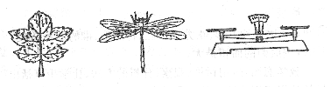
读一读，记一记：如果一个图形沿着一条直线对折，两侧的图形能够完全重合，这个图形是轴对称图形。折痕所在的这条直线直线叫做对称轴。
2、新知识牵引： （6 分）
你能分别画出下面两个圆的对称轴吗？你能画出几条？

二、基本功训练（40分）
1、知识点学习（10 分）
试画出圆的对称轴，观察、再动手折一折，你发现了什么？

2、知识点演练（30分）
（1）完成第59页做一做。

（2）
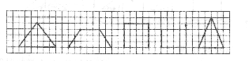
（3）小结：对称轴两侧相对点到对称轴的距离（ ）。
（4）从上面的图形可以看出，正方形、长方形、等腰三角形和圆、等腰梯形都是轴对称图形，这些对称图形各有几条对称轴？画出来。

三、题型训练（27分）
完成第61页5，9题。
四、学以致用：（21分）
1、举一反三（6分）： 下面的图形是轴对称图形吗？它们各有几条对称轴？
长方形 等边三角形 等腰三角形 正方形 圆 环形

2、我要解决生活中的问题：（5分）
学校要建一个直径是10米的花坛，你能用什么方法画出这个圆？

3、每课一测：（10分）
（1）画一个只有一条对称轴的四边形；再画一个只有2条对称轴的四边形。

（2）说一说圆和三角形、四边形有什么区别。

附：参考答案
一、1、 这些图形都是对称图形，都有对称轴2、答：无数条。
二、1、我发现：圆有(无数)条对称轴。每一条直径所在的位置都是它的(对称轴)。
2、（1）第1题：第一问：有圆形，长方形，正方形，等腰梯形，等腰三角形、菱形等。
【错解：三角形、梯形、平行四边形。分析：这样做，说明你知道在这些图形中存在着部分是轴对称图形。但是，并不是所有的三角形都是轴对称图形，比如钝角三角形；也不是所有的梯形都是轴对称图形，如直角梯形；你可以通过对折看两部分是否重合来判断得出：平行四边形除了菱形外其他根本不是轴对称图形。】第二问：等腰梯形、一般等腰三角形有一条对称轴，其他的都不止一条对称轴。等边三角形有三条对称轴，长方形有两条对称轴，正方形有四条对称轴，圆形有无数条对称轴。
第2题答案提示：是根据对称轴画出轴对称图形的另一半，可以利用方格纸先描出对应点，再连线构成图形。

（2）答案略
（3）小结：对称轴两侧相对点到对称轴的距离（相等）。
（4）正方形、长方形、等腰三角形和圆
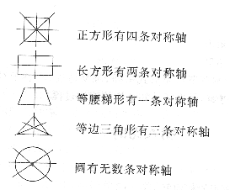
错解：长方形有四条对称轴

正方形有两条对称轴

【错解：正方形有两条对称轴，长方形有四条对称轴。分析：说明你知道正方形和长方形有相似的地方，但是通过多角度对折几次你就可以发现，长方形只有两条对称轴，而正方形有4条对称轴。】
三、答案略
四、1、答：都是轴对称图形。等腰梯形、一般等腰三角形有一条对称轴。等边三角形有三条对称轴，长方形有两条对称轴，正方形有四条对称轴，圆形和环形有无数条对称轴。
2、 （可先固定一点，然后以此为圆心，用长为5 m的绳子绕此点旋转一周即可画出。）
3、（1）只有一条对称轴的四边形是等腰梯形,只有2条对称轴的四边形是菱形或者如图所示：

（2）区别：最本质的区别在于圆是曲线图形，而三角形和四边形是直线构成的图形。

